1.
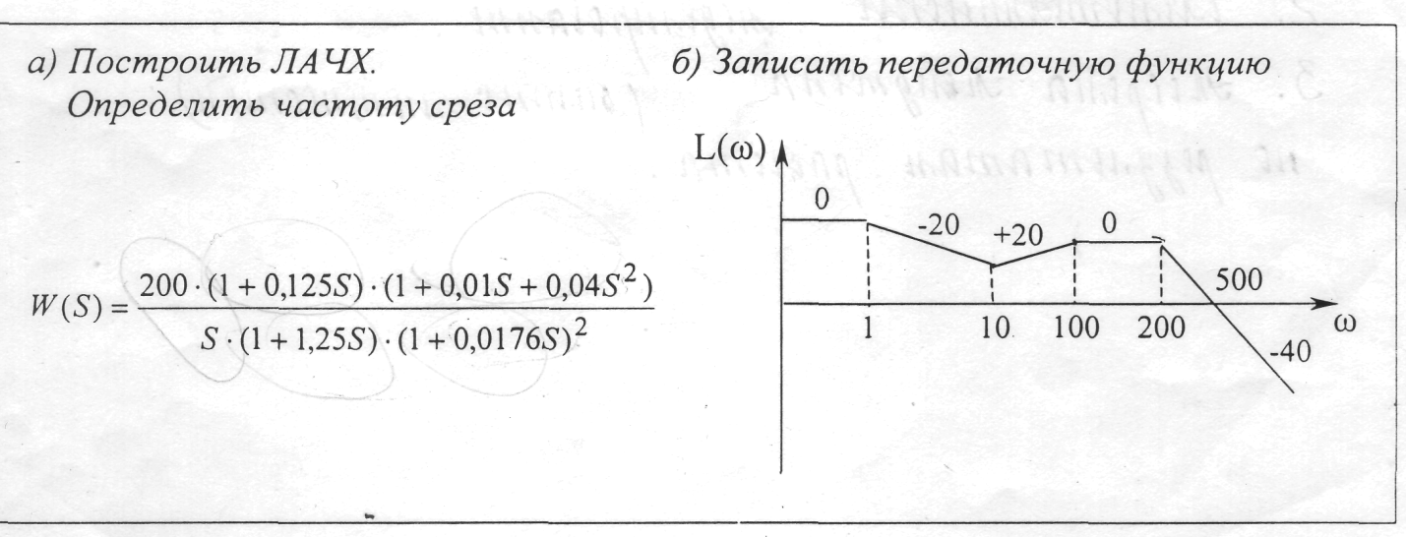
2.
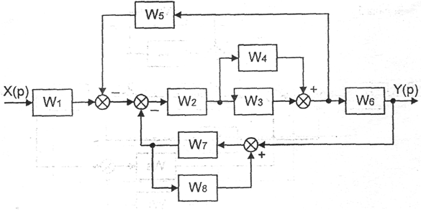
Найти передаточную функцию системы по формуле Мейсона.

